Pagina 2; Welke aanpak moet je als docent kiezen?
Pagina 3; Hoe bespreek je films in de klas?
Pagina 6; Bijlage 1. Voorbeeld script
Pagina 7; Bijlage 2. Vragen voor tijdens de les
Pagina 8; Bijlage 3. Studentenhandleiding (inclusief handleiding GoPro)

Docentenhandleiding GOPRO

Films maken voor tijdens de theorieles

GoPro

Video’s in de klas

Theorielessen verrijken met filmmateriaal
Om de theorielessen te verrijken kan je gebruik maken van, door studenten, gefilmd materiaal in de klas. Studenten krijgen een GoPro camera mee naar hun werk en filmen daar een aantal casussen die besproken kunnen worden in de les.

Je kunt filmmateriaal op 2 manieren inzetten in de klas
Het doel is in beide gevallen hetzelfde; je wilt door middel van filmpjes de theorielessen verrijken met casussen uit het werkveld. Bij Aanpak 1: student bepaalt de content, kijkt de student wat hij/zij zelf interessant vindt om te filmen. Bij Aanpak 2: docent bepaalt de content, vraagt de docent om specifiek filmmateriaal uit de praktijk.
Aanpak 1: Student bepaalt de content  Studenten krijgen de mogelijkheid om een eigen inbreng te leveren in de theorielessen. Je kan bijvoorbeeld denken aan werken in een bijzondere omgeving of werken met bijzonder of verouderd materiaal.  De student neemt korte filmpjes (max 10 min) op van (bijzondere) activiteiten die interessant zijn voor alle studenten. Zie bijlage 3 voor de studentenhandleiding van de GoPro. | Aanpak 2 : Docent bepaalt de content  Je hebt als docent de mogelijkheid om de beroepspraktijk van de student de theorieles in te halen door studenten bepaalde vaardigheden te laten filmen. Je kunt bijvoorbeeld denken aan het aanboren van een gasleiding of het aanleggen van een bepaald onderdeel in een meterkast.  Je bepaalt met de student in een script (zie een voorbeeld in bijlage 1) de onderwerpen die gefilmd moeten worden voor de theorieles. Zie bijlage 3 voor de studentenhandleiding van de GoPro.
Voordeel: Je wilt dat studenten dingen kunnen filmen die ze echt interessant vinden. De gesprekken die op gang komen zijn vaak interessant voor de gehele klas.  Nadeel: je weet niet wat je binnen krijgt, dit vraagt om flexibiliteit in het lesprogramma. | Voordeel: de theorie kan je direct verrijken met gefilmd materiaal van de student. Studenten vinden het vaak leuk om te kijken naar klasgenoten die in het veld bezig zijn.  Nadeel: bijzondere dingen die studenten in het werkveld tegen komen, komen niet naar boven.
Bekijk pagina 2 voor de lesaanpak en vragen die je in de klas kunt stellen. | Bekijk pagina 3 voor de lesaanpak en vragen die je in de klas kunt stellen.

Aanpak 1: student bepaalt de content
Waar moet je aan denken als je filmmateriaal in de klas wilt inzetten?
Aanpak 1: student bepaalt de content, kijkt de student wat hij/zij zelf interessant vindt om te filmen.
Studenten worden vooral gemotiveerd om onderwijs te volgen als ze dit als betekenisvol ervaren; als zij zien waarom de lesstof zinnig is voor het beroep waar zij (later) komen te werken. Doordat ze voorbeelden uit de praktijk zien kunnen studenten steeds beter een voorstelling maken van wat ze later in een bepaald beroep tegen kunnen komen. Authentieke leerervaringen kunnen studenten stimuleren om hun eigen capaciteiten te verkennen binnen het beroepenveld.
Voorafgaand aan filmen bespreek met de student;
Neem samen de studentenhandleiding voor het filmen in de praktijk door. Wie moet de student informeren voor het filmen; verwijs naar de GoPro handleiding en de praktische tips voor GoPro gebruik; https://opleidenmetgopro.nl/videocasus-in-de-klas.
Voorafgaand aan het bekijken van de film
- Bekijk van te voren het gemaakte filmpje, wat het doel is van het bekijken van het filmpje in de klas; wil je ze verbazen? Of wil je na afloop praten over hoe een bepaalde theorie terug komt in de praktijk? Communiceer dit met de groep.
- Zorg dat je afspraken met de klas maakt? Is er een veilige klassenomgeving?
  - Vermeld van te voren wat je van studenten verwacht tijdens het kijken van de film;
    - Hoe wil je dat ze elkaar behandelen?
    - Geef je ze een kijkvraag mee?
Tijdens de film
- Laat de student zelf het filmpje introduceren; wat heeft hij gefilmd en waarom juist dit stukje?
- Geef studenten een kijkvraag mee. Wil je de studenten aan het denken zetten? Kijk eens bij bijlage 2, daar staan allemaal voorbeeld vragen die je aan de studenten kan stellen als kijkvraag. Zo kunnen studenten gericht kijken naar bepaalde onderdelen in de film.
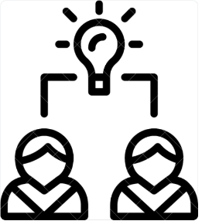 | Na afloop van het bekijken van de film  Tips voor het bespreken van het filmmateriaal  - Wil je de student(en) aan het denken zetten als de film is bekeken? Kijk eens bij bijlage 2, daar staan allemaal voorbeeld vragen die je aan de student kan stellen na afloop van het kijken naar de film.  - Gebruik bv de roddelmethode; laat de student met de rug naar de groep toezitten. De overige studenten bespreken de activiteit. Wat ging er goed, wat zijn aandachtspunten.  - Loop ook eens weg tijdens het nagesprek (ga even koffie halen ofzo) vaak komen dan ook interessante gesprekken opgang.

Aanpak 2: De docent bepaalt de content
Aanpak 2: docent bepaalt de content, vraagt de docent om specifiek filmmateriaal uit de praktijk.
Je wilt bepaalde onderwerpen in de theorie verrijken met filmmateriaal. Studenten leren veel van het vergelijken van voorbeelden van goed, en minder goed uitgevoerde vaardigheden door andere studenten. Door samen te praten over wat goed ging of minder goed ging krijgen studenten een duidelijk referentiekader en kunnen ze theoretische concepten makkelijker koppelen aan de praktijk.
Voorafgaand aan filmen bespreek met de student;
Neem samen de studentenhandleiding voor het filmen in de praktijk door. Vul samen het script in, zie voor een voorbeeld bijlage 1. Wie moet de student informeren voor het filmen? Verwijs naar de GoPro handleiding en de praktische tips voor GoPro gebruik; https://opleidenmetgopro.nl/videocasus-in-de-klas.
Voorafgaand aan het bekijken van de film
- Bekijk als docent van te voren het gemaakte filmpje, wat het doel is van het bekijken van het filmpje in de klas; komt het theoretische concept dat je wilt bespreken terug in het filmpje? Communiceer dit met de groep wat je wilt bespreken.
- Hoe zet je het filmpje in?
  - Voorafgaand aan de theorieles om te kijken hoeveel ze al weten over het onderwerp?
  - Na afloop van de theoretische uitleg om te kijken of ze de uitleg kunnen herkennen in de praktijk?
- Zorg dat je afspraken met de klas maakt? Is er een veilige klassenomgeving?
  - Vermeld van te voren wat je van studenten verwacht tijdens het kijken van de film;
    - Hoe wil je dat ze elkaar behandelen?
    - Geef je ze een kijkvraag mee?
Tijdens de film
- Laat de student zelf het filmpje introduceren.
  - Geef ze een kijkvraag mee; waar wil je dat ze op letten tijdens de film? Bijvoorbeeld;
    - Welke stappen doorloopt student X tijdens het uitvoeren van handeling Y?
    - Wat zijn dingen die anders gaan dan dat je verwachtte op basis van de theorie die je hebt gehad?
    - Hoe komt <theoretisch begrip> terug in dit filmpje?
Kijk eens bij bijlage 2, daar staan allemaal voorbeeld vragen die je aan de studenten kan stellen voorafgaand aan het kijken naar de film.
Na afloop van het bekijken van de film
- Koppel het filmmateriaal weer aan de besproken theorie;
- Welke theoretische concepten herkenden de studenten in de film?
- Wat ging er anders dan dat je in de theorieles hebt uitgelegd?
- Koppel het naar de werkomgeving van alle studenten; doen zij het net zo, wat doen ze het zelfde, wat doen ze anders?

Bijlage 1 Ingevuld voorbeeldscript voor filmen in de klas
In de studentenhandleiding staat een leeg script om in te vullen met de student.
Stap 1. Kies een taak uit het BPV of takenboek
Gekozen taak__________________________________________________________
Stap 2. Zoek eventueel de werkinstructie op zoals in de BEI, VIAG of KIAD.
Stap 3. Plan je film met je docent

 | Moment van film | Wat zichtbaar moet zijn op de film? | Richtlijn duur film
Film 1 | Voorstellen | Film 1. Vertel wat ga je laten zien in deze film. Eventueel werkinspectie/ LMRA. | Max. 1 minuut
Film 2-5 | Wat wil je graag laten zien tijdens het doen van je werkzaamheden? | Film 2. | Max.  5 minuten per film
 |  | Film 3.
 |  | Film 4.
 |  | Film 5.
Film 6 | Einde/ oplevering  (Filmen vanuit de hand, niet met de camera op het hoofd) | Het eindresultaat filmen; wat heeft de student gemaakt/ opgeleverd.  Eventueel; korte reflectie; wat ging goed? Wat ging fout? | Maximaal 2 minuten

Bijlage 2 Vragen die je kan stellen in de klas voor de inzet van filmmateriaal

Voorafgaand aan het filmen van een werktaak

Vragen over inhoud en leerproces die je kan stellen aan de klas:
• Wie heeft een dergelijke taak als deze al wel eens uitgevoerd? Hoe heb je het toen aangepakt?
• Welke materialen heb je nodig om deze taak goed uit te voeren?
• Op welke manier kan je inschatten hoeveel tijd deze opdracht je gaat kosten?
• Zou je leertaak ….. uitvoeren, welke stappen zouden jullie nemen?
• Hoe verwacht je dat theorie X terug komt in dit filmpje zo meteen?

Vragen over zelfregulatie die je kunt stellen aan de klas:
• Hoe doe je de LMRA voor deze taak? Hoe zorg je dat de veiligheidsmaatregelen niet vergeet?
• Hoe voorkom je …. (gevaar in de veiligheid)
• Hoe zorg je dat je concentratie op peil blijft?

Kijkvragen voor tijdens de film

• Welke stappen doorloopt student X tijdens het uitvoeren van handeling Y?
• Zijn er dingen die anders gaan, dan dat je op basis van de theorie verwacht?
• Hoe komt <theoretisch begrip> terug in dit filmpje?

Vragen na afloop van het filmen de werktaak

Vragen over inhoud en leerproces:
• Wat vond je moeilijk bij het uitvoeren van taak….
• Wat zou je volgende keer anders doen bij het uitvoeren van taak…
• Wat vonden jullie goed gaan bij het uitvoeren van deze taak?
• Als je nu het filmpje vergelijkt met de theorie van onderwerp ….. wat zijn de overeenkomsten/ verschillen?

Vragen over zelfregulatie:
• Op welke manier heeft student X ervoor gezorgd dat de veiligheid werd gewaarborgd?
• Wat zijn dingen die jullie op het werk anders doen dan wat je hier op het filmpje zag?
• Als je bezig bent met de taak en het lukt niet, wat zou je dan kunnen doen?

Bijlage 3: Studentenhandleiding

Uitleg voor de student voor het filmen in de klas
Je gaat voor de lessen op school filmpjes maken om te laten zien aan de klas. Dit kan op 2 manieren;
- Je bedenkt zelf wat je graag wilt filmen op het werk wat interessant is voor iedereen.
  - Denk bijvoorbeeld aan:
    - Heel oud materiaal dat je tegen komt tijdens de werkzaamheden
    - Hele moeilijke of rare plekken om te werken
- Je bedenkt samen met jouw docent welke filmpjes interessant zijn om theorielessen leuker te maken.
  - Denk bijvoorbeeld aan:
    - Filmpjes waarbij je laat zien hoe je een storing oplost. Of waarbij je werkt in een bijzondere werkomgeving zoals een smalle steeg of waarbij veel mensen in de buurt zijn.
Maak afspraken met jouw docent voor welke optie jullie kiezen.
Gebruik bij optie 2 het filmscript op de volgende pagina.

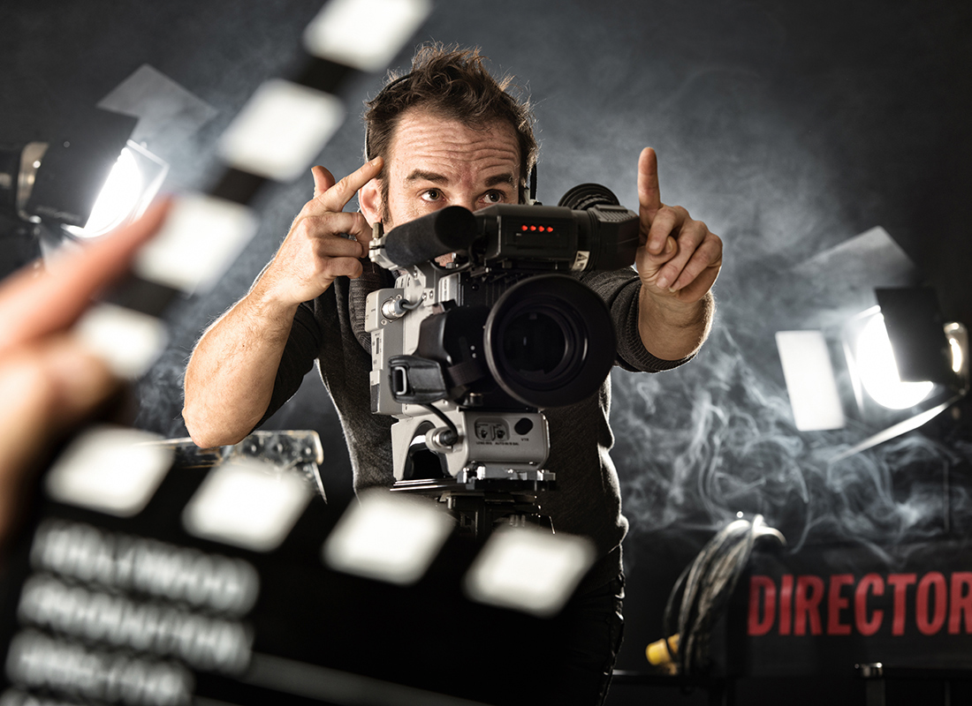

Leeg script voor filmen in de klas

Stap 1. Kies een taak met je docent uit het BPV of takenboek
Gekozen taak__________________________________________________________
Wanneer lever je het filmpje weer in bij de docent ___________________________
Stap 2. Zoek eventueel de werkinstructie op.
Stap 3. Plan je film met je docent, overleg wanneer je gaat filmen en vul samen onderstaand filmscript in. Dan weet je precies wat je er in ieder geval gefilmd moet worden.

 | Moment van film | Wat zichtbaar moet zijn op de film? | Richtlijn duur film
Film 1 | Voorstellen | Film 1. Vertel wat ga je laten zien in deze film. Eventueel werkinspectie voordat je start met de werkzaamheden. | Max. 1 minuut
Film 2-5 | Wat wil je graag laten zien tijdens het doen van je werkzaamheden? | Film 2. | Max.  5 minuten per film
 |  | Film 3.
 |  | Film 4.
 |  | Film 5.
Film 6 | Einde/ oplevering  (Filmen vanuit de hand, niet met de camera op het hoofd) | Het eindresultaat filmen; wat heeft de student gemaakt/ opgeleverd.  Eventueel; korte reflectie; wat ging goed? Wat ging fout? | Maximaal 2 minuten

Hoe gebruik je de Gopro?

GoPro Quick app  Voor het meekijken op de telefoon, te downloaden in de app en playstore, zoeken naar Quick (IOS) of GoPro (Android).  (Let op verbruikt data, bij voorkeur dus via WIFI). | Afstellen GoPro (Vergelijkbaar met hoofdlamp)  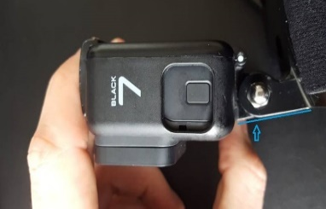  Hoofdband Sticker op helm  Zorg dat de rand van de helm net zichtbaar is op de opname (zie foto).  Zorg dat je camera je handen filmt, richt hem hiervoor naar beneden (zie foto).
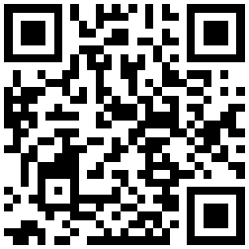  Instructie Video |  | Website van het project

Zie op de volgende pagina de uitleg van de Gopro op papier

GOPRO instructie
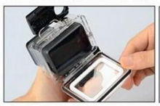
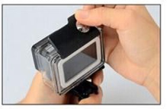
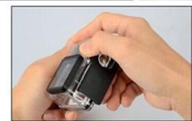
- Aan en uit zetten 1b. Hoesje eraf halen
Knopje met pijltje boven op de behuizing verschuiven en zwarte klepje optillen aan voorkant GoPro. Dan naar achter klappen. Achterkant behuizing kan worden opengemaakt.

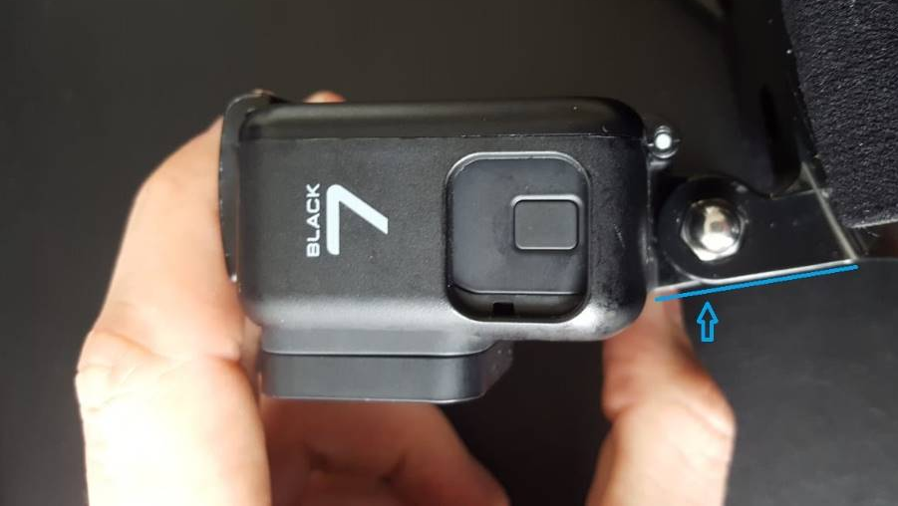
2. Camera richten
De camera moet naar beneden kijken en je handen en je werk filmen.

3. Opname maken

4. Opname terugkijken
5a. Camera opladen en aansluiten op computer

5b. Filmbeelden overzetten op de computer
Verwijder eerst de behuizing. Haal het SD-kaartje uit de GoPro. Stop het kaartje in de kaartlezer. Plaats de kaartlezer via een USB poort in de computer.

Kijk nu op de computer. Je krijgt een melding dat er een nieuw apparaat is aangesloten. Open dit apparaat en zoek de map ‘DCIM’. Hier staan je opnames.

